Franz A. Petřina’s Magnet-elektrische Maschinen
in Linz und in Prag

F. Pichler, Linz
anlässlich des 70. Geburtstages von Dr. Jaroslav Folta, Technisches Museum Prag

1. Einführung
Die Elektrizität als Naturerscheinung gehört wohl zu den wichtigsten physikalischen Mitteln, die die Technik uns heute bereitstellt. Sie gibt uns Wärme, Licht und Kraft und sorgt als Träger von Information für Kommunikation, Unterhaltung und Wissensvermittlung. Schließlich ist auch die vielleicht wichtigste Maschine unserer Zeit, der Computer, ein elektrisches Gerät. Aber schon in der Frühzeit der Entwicklung der Elektrizität versuchte man diese anzuwenden. Ein wichtiges Anwendungsgebiet war davon seit jeher die Medizin. Mit den Elektrisiermaschinen versucht man schon im 18. Jahrhundert Heilerfolge zu erzielen. Später, mit der Erfindung des galvanischen Elements durch Volta (1800) experimentierte man medizinisch mit der Volta’schen Säule. Es war daher ganz natürlich, dass auch die ersten magnet-elektrischen Maschinen, wie sie ab dem Jahre 1832 entwickelt wurden, vor allem für medizinische Zwecke eingesetzt wurden. Der Aufsatz gibt einen Überblick über die Entwicklung dieser Maschinen, um dann zwei Arten von Maschinen, die vom Prager Physiker Franz Adam Petřina konstruiert wurden und ausdrücklich für medizinische Anwendungen bestimmt waren, vorzustellen.
Der Aufsatz erhebt keinen Anspruch, neue wissenschafts-historische Fakten zu bringen. Ziel ist, die Erinnerung an die Frühzeit der Entwicklung des „Magnet-Dynamos“ (den jedes Kind in Form des Fahrrad-Dynamos kennt) zu wecken und im besonderen auf den Beitrag von Prof. Franz Adam Petřina zu dieser Entwicklung mit seinen Maschinen von Linz und Prag aufmerksam zu machen.

2. Die Vorgeschichte
Mit der Erfindung des Zink-Kupfer (galvanischen) Elements um 1800 durch Alessandro Volta brach eine neue Ära für Entdeckungen in der Elektrizität an. Mit relativ einfachen Mitteln konnte nunmehr ein hoher elektrischer Strom erzeugt werden, ein Umstand, der mit den bisherigen Reibungs-Elektrisiermaschinen nur mit großem Aufwand (etwa mit der Van Marum Maschine in Leyden) zu erreichen war oder den man bei Blitzschlägen beobachten konnte. In der Folge kam es 1820 zur Entdeckung der Ablenkung einer Magnetnadel durch einen stromführenden Draht durch Oersted und der Erklärung der Entdeckung von Oersted in Form des Elektromagnetismus von Ampere. Über den „Multiplikator“ von Schweigger kam Henry 1831 auf die Idee des Elektromagneten. Von Faraday wurde mit dem Induktionsgesetz (1831) das dazu „inverse“ Phänomen, nämlich dass ein veränderliches Magnetfeld in einer Leiterschleife (einem „Multiplikator“ oder einer Spule mit Eisenkern) einen elektrischen Strom „induziert“, entdeckt. Damit war die Tür für die Entwicklung von Stromerzeugern mittels bewegter Magnete (Magnet-elektrische Maschinen, Magnet-Dynamos) geöffnet!
Zu den Elektrisiermaschinen des 18. Jahrhunderts und zur galvanischen Batterie von Volta war damit eine dritte Möglichkeit zur Erzeugung von Elektrizität gegeben.

3. Entwicklung der Magnet-elektrischen Maschinen
Wir wollen im folgenden die wichtigsten Schritte in der Entwicklung von Magnet-elektrischen Maschinen anführen, mit dem Ziel, die Leistung, die Franz Adam Petřina mit seinen Maschinen erbracht hat, damit besser beurteilen zu können. Für eine historisch genaue Darstellung der Entwicklungsgeschichte verweisen wir auf Mahr [1]. Alle diese Maschinen hatten das Ziel Gleichstrom zu erzeugen, um damit in Konkurrenz zu den Elektrisiermaschinen und zu den Galvanischen Batterien treten zu können. Die Entdeckung, dass Wechselstrom für viele praktische Anwendungen ebenso brauchbar ist, erfolgte bekanntlich sehr viel später durch die Erfindungen von Nicola Tesla u.a..

Als erstes erwähnen wir die Maschine des Pariser Instrumentenmachers Hippolyte Pixii vom Jahre 1832. Sie bestand im wesentlichen aus einem feststehenden Spulenpaar (als Stator) und einem darunter rotierenden Dauermagneten. Die Gleichrichtung des Stromes erfolgte durch eine mechanische Wippe. Die im Jahre 1833 durchgeführte Konstruktion einer Magnet-elektrischen Maschine durch den englischen Physiker William Ritchie ließ den Dauermagneten fest und das Spulenpaar rotieren. Eine wesentliche Verbesserung gegenüber der Konstruktion von Pixii bestand aber bei Ritchie in der wichtigen Erfindung des Kommutators, also der mechanischen Gleichrichtung durch rotierende Kontaktlamellen, die durch „Bürsten“ abgegriffen werden. Eine für die praktische Anwendung geeignete, nach dem Vorbild von Ritchie konstruierte Maschine, stammt vom amerikanischen Mechaniker Joseph Saxton aus dem Jahre 1835: Zur Anpassung an die Art der Anwendung wurde von Saxton ein Doppelanker vorgesehen. Ein Spulenpaar zur Erzeugung eines kräftigen Stromes, das zweite senkrecht dazu stehende zur Erzeugung einer hohen Spannung. Damit konnte die Maschine sowohl als Ersatz für eine galvanische Batterie als auch für eine Elektrisiermaschine eingesetzt werden.
Eine konstruktive Verbesserung der Maschine von Saxton kann dem Londoner Mechaniker („Magnetiker“) Edward M. Clarke (1837) zugebilligt werden (Abb. 1). Die Magnete wurden senkrecht gestellt und waren abnehmbar, ebenso konnte das Spulenpaar abhängig von der Anwendung (großer Strom oder hohe Spannung) ausgetauscht werden. Vom amerikanischen Arzt Charles Grafton Page wurde die Clark’sche Maschine in der Weise modifiziert, dass er an beiden Seiten des Ankers Magnete anbrachte (Abb. 2). Zur gleichen Zeit konstruierte in Wien an der Universität der Physiker Andreas Ritter von Ettingshausen eine Magnet-elektrische Maschine mit verstellbaren Magneten (Abb. 3), die nach Berichten sehr leistungsfähig gewesen sein soll.
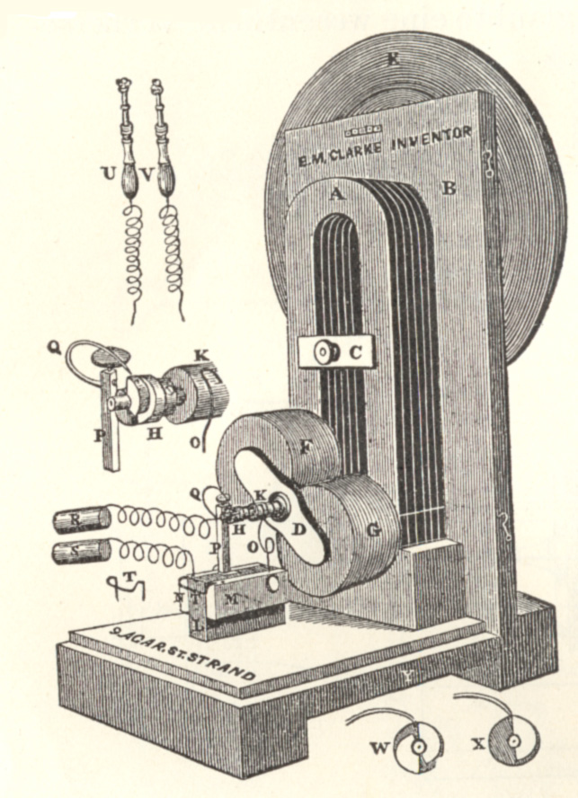
Abb. 1: Maschine von Clarke (1837), aus [1]

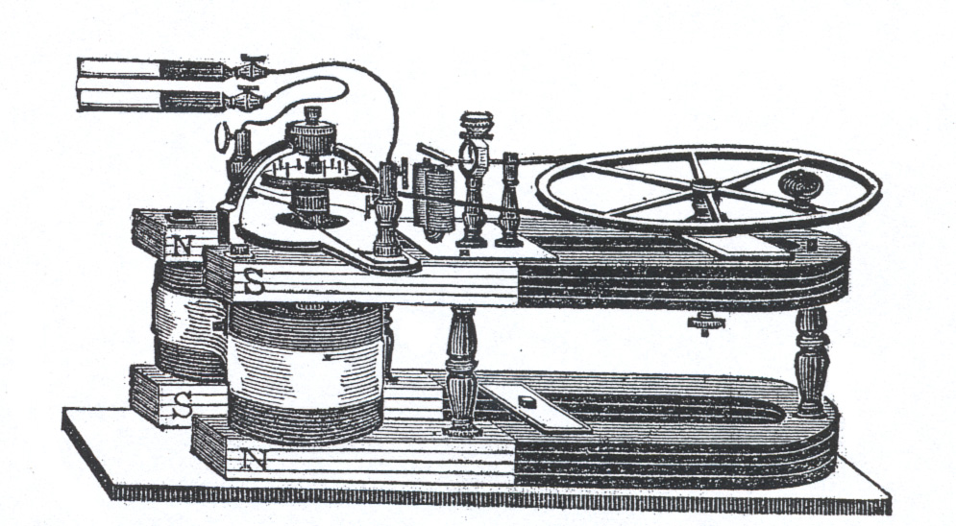
Abb. 2: Maschine von Page (1837, aus Davis (1851)

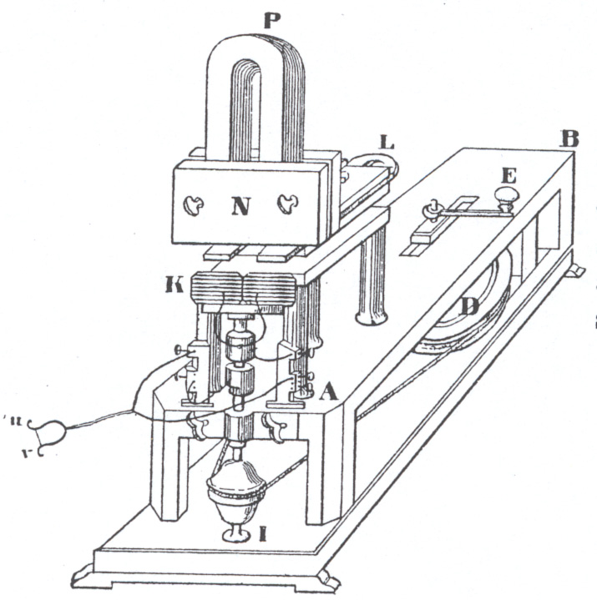
Abb. 3: Maschine von Ettinghausen (1837), aus [1]

Zur weiteren Entwicklung der Magnet-elektrischen Maschinen sollen nur noch drei Namen von Erfindern und Konstrukteuren genannt werden: Franz Adam Petřina, den wir in Kapitel 3 besonders behandeln, Emil Stöhrer und schließlich Werner Siemens.

Emil Stöhrer konstruierte 1844 eine sechspolige Maschine bei der aber im Gegensatz zur Doppelankermaschine von Saxton jede der 6 Spulen zur Elektrizitätserzeugung beitrug. Stöhrer leitete damit die Entwicklung mehrpoliger Maschinen einer Art ein, die schließlich zu Groß-Dynamos in der Art der Alliance Maschine (1863), die erfolgreich zur Erzeugung des Bogenlichts bei Leuchttürmen eingesetzt wurden, führte.
Eine weitere grundsätzliche Verbesserung der Konstruktion von Magnet-elektrischen Maschinen erfolgte 1856 durch Werner Siemens durch Erfindung des Doppel-T-Ankers. Indem der Anker länglich angeordnet wurde und damit ein starker magnetischer Schluss mit den Dauermagneten realisiert wurde, entstand eine äußerst leistungsfähige Maschine für Anwendungen bei Eisenbahn-Läutwerken und auch als Geber in der Zeigertelegraphie. Die weitere Entwicklung des Doppel-T-Ankers führte schließlich zum Trommelanker, wie er bis heute in Verwendung ist.

4. Franz Adam Petřina und seine Maschinen
Nach Erlangung des Doktorats an der Philosophischen Fakultät der Karls-Universität in Prag (1837) finden wir Franz Adam Petřina in Wien, wo er Kontakt mit dem dortigen Physiker an der Universität, Professor Andreas von Ettinghausen, suchte, wo er auch die gerade neu konstruierte Eittinghausen’sche Magnet-elektrische Maschine näher kennen lernte. Das Interesse an solchen Maschinen und deren Konstruktion blieb seit dieser Zeit bei Franz Adam Petřina bestehen. Während seiner nachfolgenden Zeit als Professor für Physik und angewandte Mathematik am Lyzeum in Linz (1837-1844) konstruierte er verschiedene Maschinen für den Schulgebrauch und schließlich auch zur Anwendung für Ärzte. Dies führte zu der Schrift „Magneto-electrische Maschine von der vorteilhaftesten Einrichtung für den ärztlichen und physikalischen Gebrauch“, Linz 1844, in der er ausführlich die Konstruktion und die Anwendung derselben für Ärzte beschrieb (Abb. 4). Für den physikalischen Gebrauch wird in der Schrift von Petřina eine Maschine mit stärkeren Magneten und einem Doppelanker („Doppelinduktor“ bei Petřina) in der Art von Saxton angegeben, wobei mittels eines speziellen Kommutators gleichzeitig „Intensitätsstrom“ (hohe Spannung) und „Quantitätsstrom“ (starker Strom) erzeugt werden kann (Abb. 5 und Abb. 6).

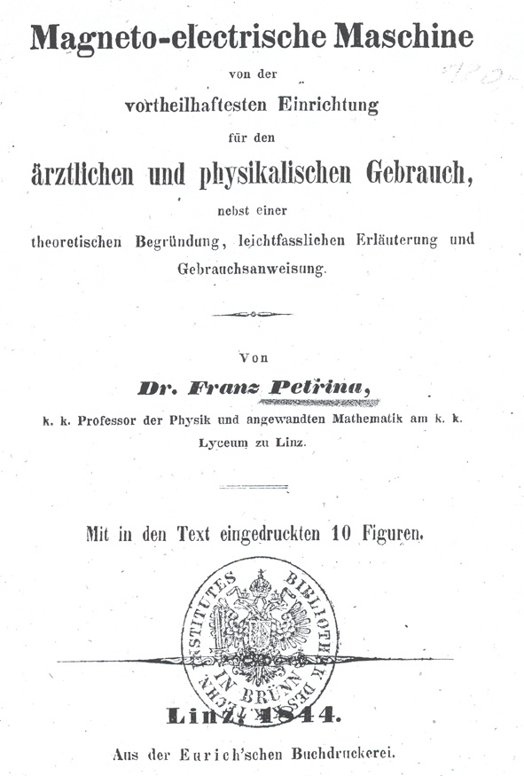
Abb. 4: Titelblatt des Buches von Petřina

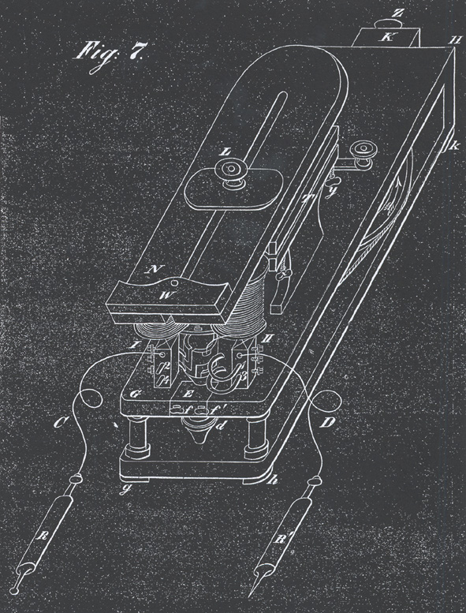
Abb. 5: Petřina’s Maschine in Linz (1844)
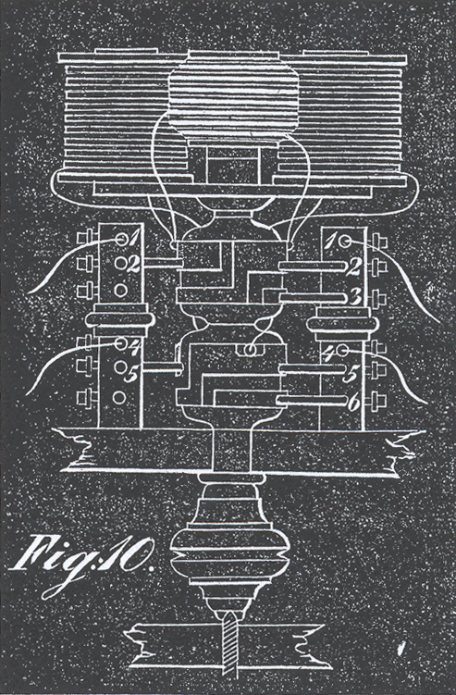
Abb. 6.: Kommutator der Linzer Maschine für physikalische Anwendungen

Die wissenschaftlichen Leistungen von Franz Adam Petřina, die sich nicht allein auf die Arbeiten zu den Magnet-elektrischen Maschinen beschränkten, führten 1844 zur Berufung als ordentlicher Professor der Physik an die Prager Universität. Auch in Prag blieb er dem Thema der Magnet-elektrischen Maschinen und deren Konstruktion treu. Im Gegensatz zu den „Linzer Maschinen“, die in der Art der Saxton Maschine gebaut waren, wandte sich Petřina nun den „Doppelmaschinen“ nach der Konstruktion von Page zu und ließ solche ab 1848 vom Prager Mechaniker W. J. Spitra herstellen und hauptsächlich zum ärztlichen Einsatz verkaufen (Abb. 7). Eine dieser Maschinen hat sich u.a. bis heute in einer österreichischen Privatsammlung erhalten.

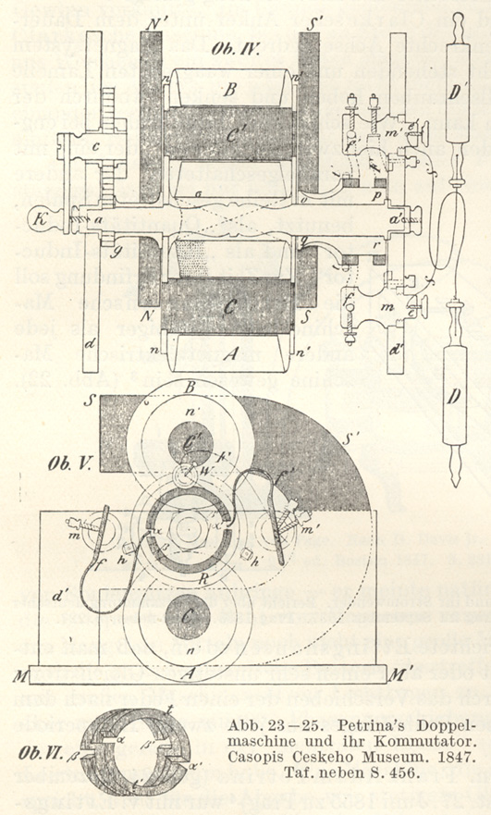
Abb. 7: Petřina’s Maschine in Prag (1848), aus [1]

Literatur
[1] Otto Mahr: Die Entstehung der Dynamomaschine.
in: Geschichtliche Einzeldarstellungen aus der Elektrotechnik (Hrsg. VDE Berlin), Verlag von Julius Springer Berlin 1941.
[2] Dr. Wilhelm Rudolph Weitenweber: Denkrede auf Prof. Franz Adam Petřina.
Prag 1856, Seiten 1-22
[3] Dr. Franz Petřina: Magneto-electrische Maschine von der vorteilhaftesten Einrichtung für den ärztlichen und physikalischen Gebrauch.
Linz, 1844, Eurich’sche Buchdruckerei.
[4] Dr. Franz Petřina: Magneto-elektrischer Apparat nach der neuesten Einrichtung beschrieben und erklärt.
in: Vierteljahrschrift für die praktische Heilkunde.
Fünfter Jahrgang 1848, Vierter Band, Prag, Seiten 98-103.

Ich danke Herrn Dipl. Ing. Dr. Alfred Lechner, Wien, sowie Herrn Dr. Jaroslav Folta, Prag, für ihre Hilfe bei der Beschaffung von Arbeiten von und zu Petřina.

Anhang:

Kurzer Lebenslauf von Franz Adam Petřina

Geboren am 24. Dezember 1799 in Semil, Böhmen, in ärmlichen Verhältnissen
1817-1823 Besuch des Gymnasiums in Jičin und Erlernung der deutschen Sprache
November 1823 Beginn des Studiums an der Philosophischen Fakultät der Universität Prag (Mathematik, Physik und angewandte Mathematik)
Ab 1. Februar 1832 als Assistent bei den Lehrkanzeln für Mathematik (Prof. Joseph Lad. Jandera) und Physik (Prof. Cassian Hallaschka).
Beginn 1837 Promotion zum Doktor der Philosophie an der Universität Prag, August 1837 bis August 1844 als Professor am Lyzeum in Linz (Physik und angewandte Mathematik) – heute das „Akademische Gymnasium“ Linz, Spittelwiese.
Heirat mit Franziska Wopalka.
1844 Berufung auf die Lehrkanzel für Physik und angewandte Mathematik an der Universität Prag.
36 Publikationen in der Zeit von 1839 bis 1855 in deutscher und in tschechischer Sprache zu verschiedenen Themen der Physik, vor allem zu den Magnet-elektrischen Maschinen, Galvanischen Elementen und zur elektrischen Telegraphie.
Tod am 27. Juni 1855 in Prag

